Дексне Роман Алексеевич

- Сформировать тему
Планировщик Задач
- Создать репозиторий Git с каждодневным ведением результата
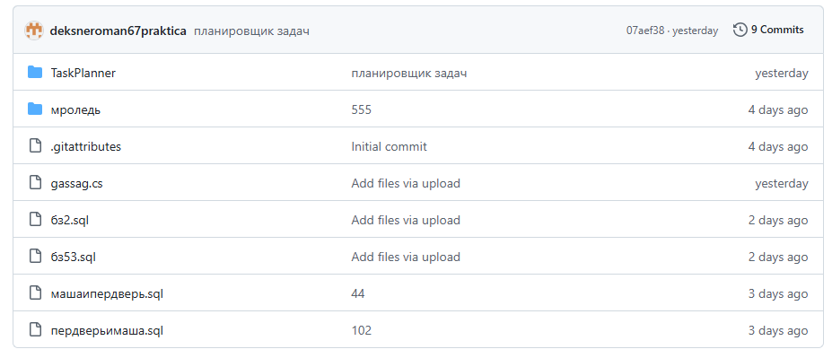
- Реализовать концептуальную, логическую, физическую модель
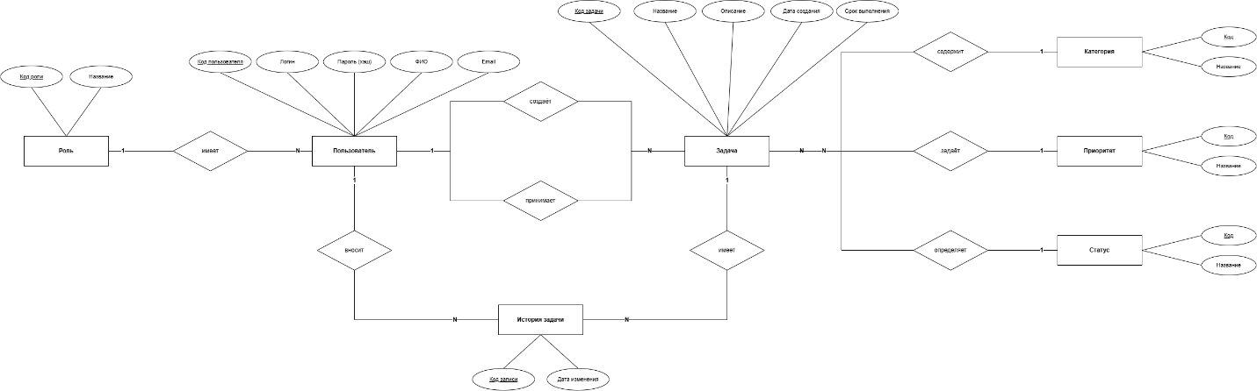
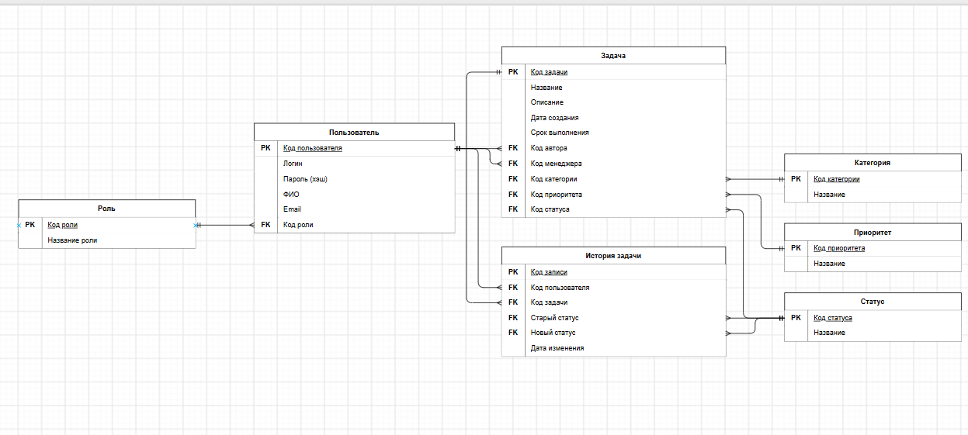
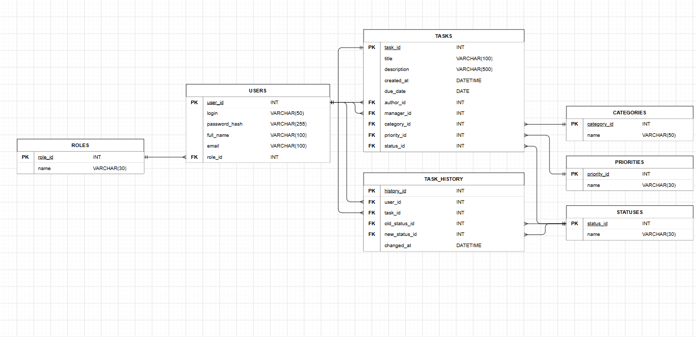

- В базе данных создать необходимые таблицы для реализации функционала
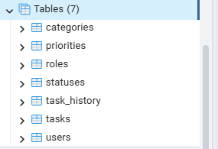
- Определить первичные ключи, внешние ключи, домены и ограничения
Первичные ключи (PK):

• roles.role_id
• users.user_id
• tasks.task_id
• task_history.history_id
• categories.category_id
• priorities.priority_id
• statuses.status_id

Внешние ключи (FK):

• users.role_id → roles.role_id
• tasks.author_id → users.user_id (автор)
• tasks.manager_id → users.user_id (менеджер)
• tasks.category_id → categories.category_id
• tasks.priority_id → priorities.priority_id
• tasks.status_id → statuses.status_id
• task_history.user_id → users.user_id
• task_history.task_id → tasks.task_id
• task_history.old_status_id → statuses.status_id
• task_history.new_status_id → statuses.status_id

Домены (допустимые значения): конкретных значений в файле нет, поэтому ниже предлагаемые, их можно заменить своими.

• roles.name: 'admin', 'manager', 'user'
• statuses.name: 'новая', 'в работе', 'на проверке', 'выполнена', 'отменена'
• priorities.name: 'низкий', 'средний', 'высокий', 'критический'
• categories.name: 'разработка', 'тестирование', 'документация', 'поддержка'

Ограничения:

• CHECK: users.email соответствует формату email (регулярное выражение).
• CHECK: tasks.due_date >= tasks.created_at (срок не раньше даты создания).
• CHECK: task_history.old_status_id <> task_history.new_status_id.
• UNIQUE: users.login, users.email, а также roles.name, categories.name, priorities.name, statuses.name.
• NOT NULL: login, password_hash, full_name, email, title, все названия (name) и все внешние ключи.
• ON DELETE CASCADE: при удалении задачи удаляются её записи в task_history.
- Сгенерировать не менее 100 записей в основных таблицах
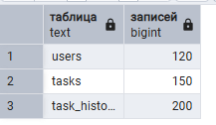
- Определить запросы используемые в БД для реализации функционала
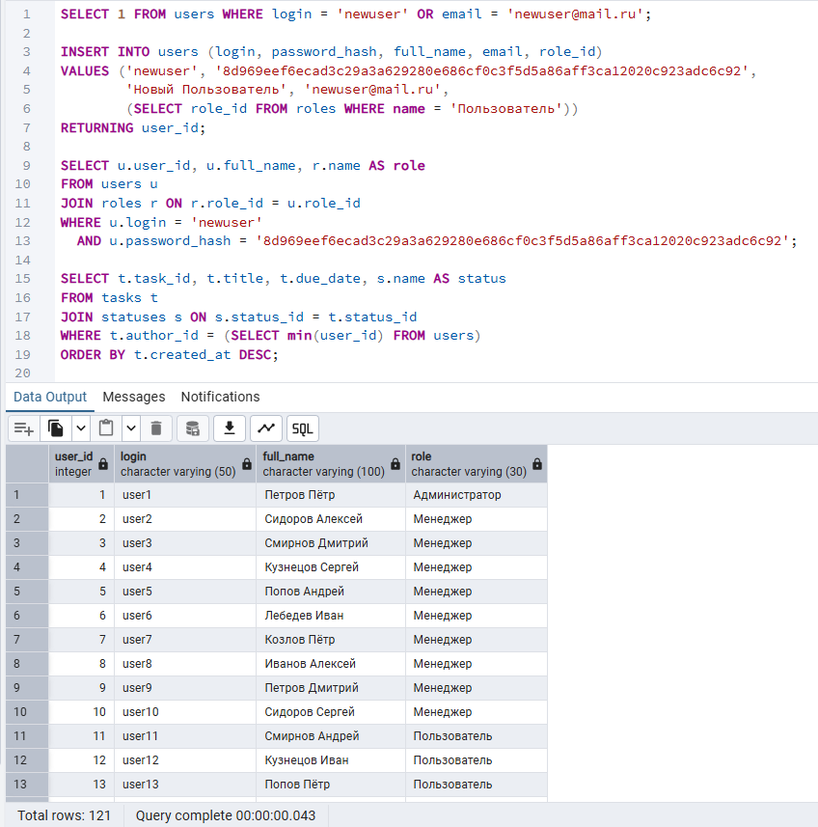
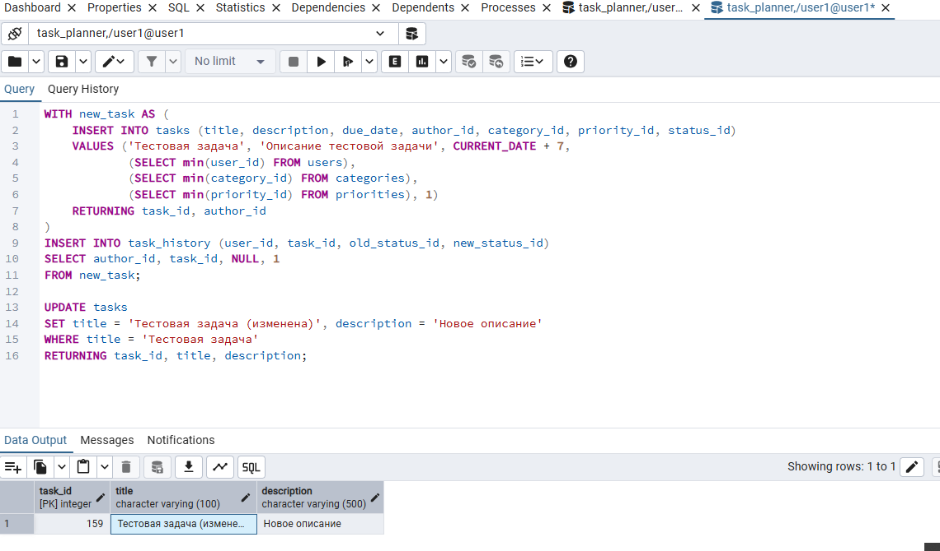
- Создать backup базы данных
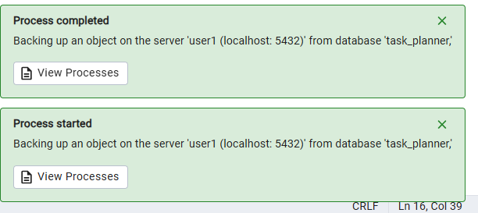
9. Реализация следующего обязательного функционала:
a. Вход и регистрация в систему
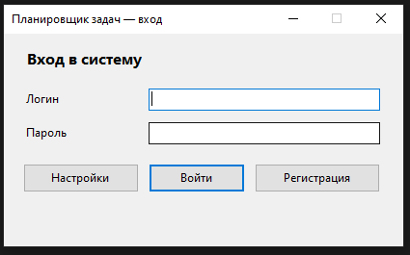
b. Три роли – Администратор, менеджер, пользователь. Разделение функционала по
ролям
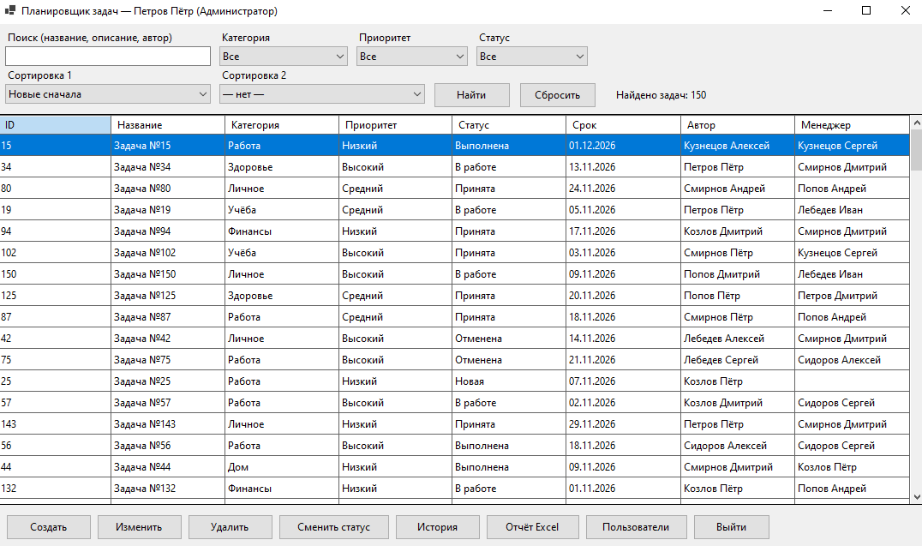
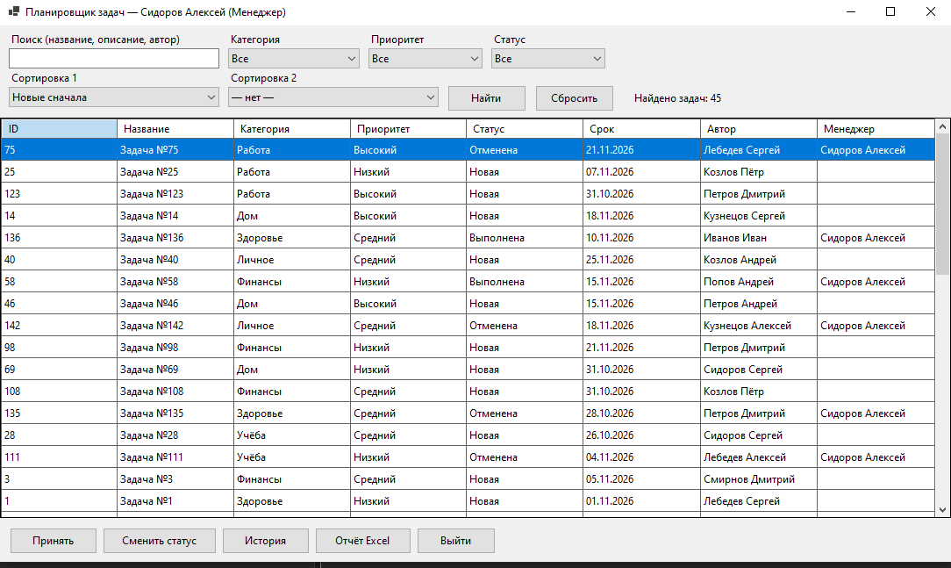
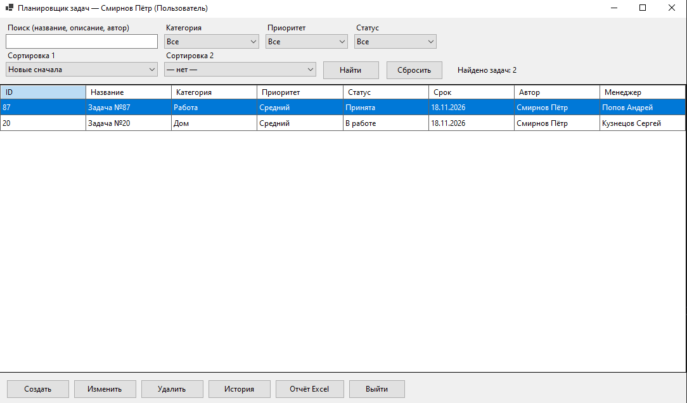
c. Работа с данными: создание, просмотр, изменение, удаление. Нельзя изменять Id, должны быть константные значения, выбираемые из выпадающих списков
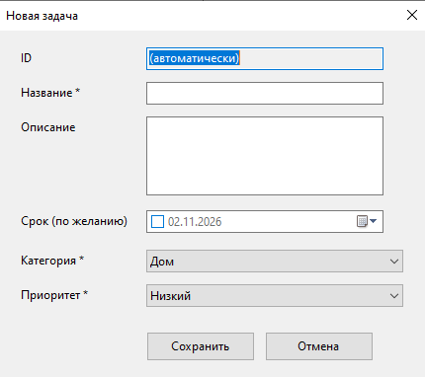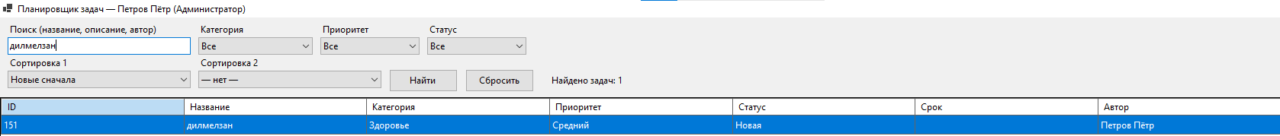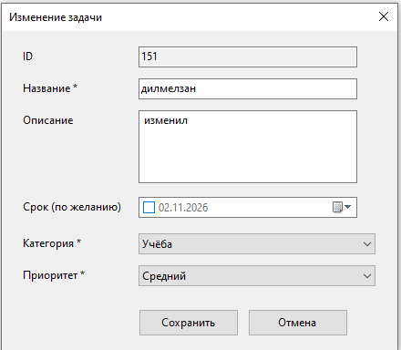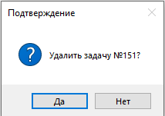
d. Поиск по нескольким полям, фильтрация по нескольким полям, сортировка по нескольким полям
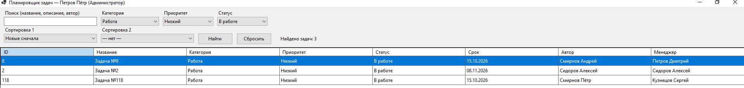
e. Обязательные поля, допустимые значения (домен)
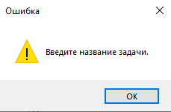
f. понятные сообщения об ошибках
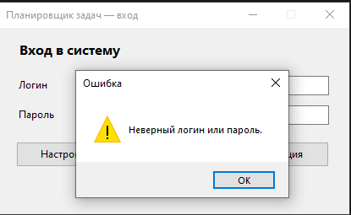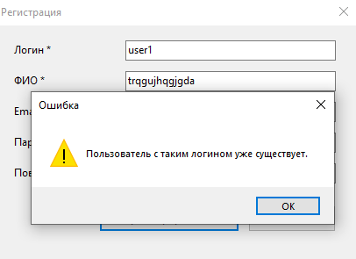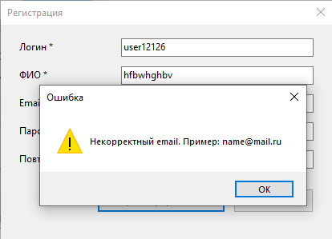
g. Генерация отчёта по данным (excel\pdf файл)
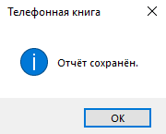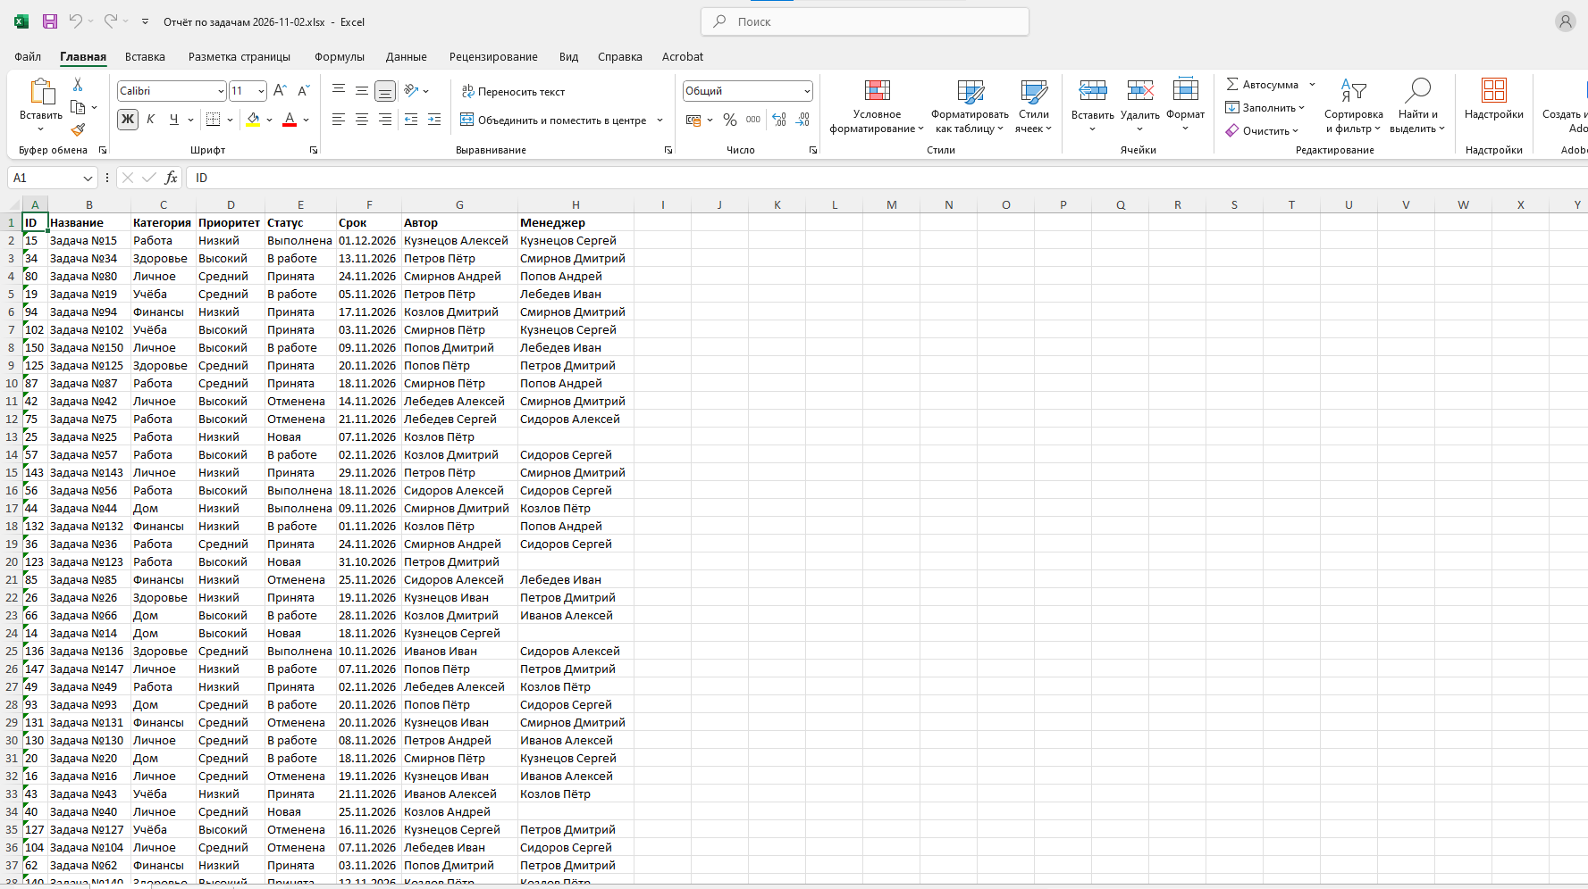
h. Связанный процесс, например «оформить заказ пользователем -> принять заказ менеджером -> изменить информацию администратором (по необходимости) -> получить заказ пользователем»
10. Реализовать базовые средства защиты от SQL-инъекций в приложении, разделение по ролям

